**ỦY BAN NHÂN DÂN TP HỒ CHÍ MINH**

**TRƯỜNG ĐẠI HỌC SÀI GÒN**

**KHOA CÔNG NGHỆ THÔNG TIN**

****

**BÁO CÁO**

**Tìm hiểu về công cụ Prestashop và trang Web Thương Mại Điện Tử**

**Giảng viên hướng dẫn: Thầy Phạm Thi Vương**

**Nhóm: 11**

**Họ tên: Võ Văn Gia Bảo MSSV: 3118410028**

**Phạm Tiến Đạt MSSV: 3117410048**

**Nguyễn Minh Hạnh MSSV: 3118410106**

**Nguyễn Thiên Hữu MSSV: 3117410110**

***TP. Hồ Chí Minh, tháng 3 năm 2021***

**LỜI MỞ ĐẦU**

Hiện nay, với xu thế công nghiệp hóa – hiện đại hóa thì ngành thương mại điện tử đang ngày càng phổ biến hơn ở Việt Nam nói riêng và trên toàn thế giới nói chung.

Các lợi ích của ngành thương mại điện tử mang lại cho con người là rất lớn. Nó giúp nâng cao năng suất, lợi nhuận cho người bán cũng như hỗ trợ các tiện ích thuận tiện cho người mua hàng.

Ngành thương mại điện tử ở Việt Nam đang ngày một gia tăng với tỉ lệ thuận với số lượng người tham gia internet.

Bên cạnh việc ngành thương mại điện tử phát triển thì cũng cần phải có các trang web được sử dụng cho việc mua bán hoặc trao đổi hàng hóa sản phẩm giữa người mua và người bán.

Trong bài báo cáo này, nhóm em sẽ trình bày về ngành thương mại điện tử gồm các phần:

* Phần 1: Khái quát về ngành thương mại điện tử
* Phần 2: Tổng quan về các mô hình thương mại điện tử
* Phần 3: Giới thiệu về công cụ hỗ trợ tạo trang web Prestashop
* Phần 4: Demo 1 trang web sử dụng mô hình C2C

**LỜI CẢM ƠN**

Để có thể hoàn thành tốt đề tài, nhóm chúng em xin gửi lời cảm ơn chân thành đến giảng viên Phạm Thi Vương, người đã tận tình giảng dạy và cung cấp những kiến thức cần thiết, bổ ích, tạo môi trường nghiên cứu tốt để tôi có thể hoàn thành tốt quá trình học tập.

Về phần nội dung và hình thức của bài báo cáo, mặc dù nhóm chúng em đã cố gắng trong việc tìm hiểu nội dung hoàn thiện nhưng không tránh khỏi những thiếu sót nhất định. Rất mong sự đóng góp ý kiến để giảng viên để bài báo cáo của nhóm chúng em được hoàn chỉnh hơn.

Nhóm chúng em xin chân thành cảm ơn.

TP. Hồ Chí Minh, tháng 04 năm 2021

**MỤC LỤC**

[**CHƯƠNG I: TỔNG QUAN VỀ THƯƠNG MẠI ĐIỆN TỬ** 5](#_Toc71036859)

[**I.** **Thương mại điện tử (E-Commerce):** 5](#_Toc71036860)

[**II.** **Xu hướng TMĐT:** 6](#_Toc71036861)

[**III.** **Quy định của pháp luật VN về TMĐT:** 7](#_Toc71036862)

[**IV.** **Sự phát triển TMĐT ở VN:** 8](#_Toc71036863)

[**CHƯƠNG II: CÁC MÔ HÌNH THƯƠNG MẠI ĐIỆN TỬ** 11](#_Toc71036864)

[**I.** **Các hình thức TMĐT:** 11](#_Toc71036865)

[*1.* *Mô hình B2B (Business to Business)* 11](#_Toc71036866)

[*2.* *Mô hình B2C (Business to Customers)* 13](#_Toc71036867)

[*3.* *Mô hình B2G (Business to Government)* 14](#_Toc71036868)

[*4.* *Mô hình C2C (Customers to Customers)* 15](#_Toc71036869)

[*5.* *Mô hình C2B (Customers to Business)* 20](#_Toc71036870)

[*6.* *Mô hình C2G (Customers to Government)* 22](#_Toc71036871)

[*7.* *Mô hình G2G (Government to Government)* 22](#_Toc71036872)

[*8.* *Mô hình G2C (Government to Citizens)* 23](#_Toc71036873)

[*9.* *Mô hình G2B (Government to Business)* 23](#_Toc71036874)

[**CHƯƠNG III: GIỚI THIỆU CÔNG CỤ PRESTASHOP** 24](#_Toc71036875)

[**I.** **Tổng quan về Prestashop** 24](#_Toc71036876)

[**II.** **Các tính năng của Prestashop** 25](#_Toc71036882)

[*1.* *Các mô-đun:* 25](#_Toc71036883)

[*2.* *Phân tích chuyên sâu:* 26](#_Toc71036886)

[*3.* *Tùy chọn thanh toán dễ dàng:* 26](#_Toc71036888)

[**III.** **Ưu nhược điểm của Prestashop** 26](#_Toc71036890)

[*1.* *Ưu điểm:* 26](#_Toc71036891)

[*2.* *Nhược điểm:* 27](#_Toc71036893)

[**CHƯƠNG IV: DEMO TRANG WEB BÁN HÀNG C2C** 28](#_Toc71036894)

# **CHƯƠNG I: TỔNG QUAN VỀ THƯƠNG MẠI ĐIỆN TỬ**

1. **Thương mại điện tử (E-Commerce):**

Thương mại điện tử (TMĐT), còn gọi là e-commerce, e-comm hay EC, là sự mua bán sản phẩm hay dịch vụ trên các hệ thống điện tử như Internet và các mạng máy tính. TMĐT dựa trên một số công nghệ như chuyển tiền điện tử, quản lý chuỗi dây chuyền cung ứng, tiếp thị Internet, quá trình giao dịch trực tuyến, trao đổi dữ liệu điện tử (EDI), các hệ thống quản lý hàng tồn kho và các hệ thống tự động thu thập dữ liệu. TMĐT hiện đại thường sử dụng mạng World Wide Web là một điểm ít nhất phải có trong chu trình giao dịch, mặc dù nó có thể bao gồm một phạm vi lớn hơn về mặt công nghệ như email, các thiết bị di động cũng như điện thoại.

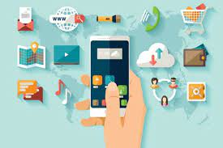

Theo Tổ chức Thương mại thế giới (WTO), “TMĐT bao gồm việc sản xuất, quảng cáo, bán hàng và phân phối sản phẩm được mua bán và thanh toán trên mạng Internet, nhưng được giao nhận một cách hữu hình, cả các sản phẩm giao nhận cũng như những thông tin số hoá thông qua mạng Internet”. Khi nói về khái niệm TMĐT (E-Commerce), nhiều người nhầm lẫn với khái niệm của Kinh doanh điện tử (E-Business). Tuy nhiên, TMĐT đôi khi được xem là tập con của kinh doanh điện tử. TMĐT chú trọng đến việc mua bán trực tuyến (tập trung bên ngoài), trong khi đó kinh doanh điện tử là việc sử dụng Internet và các công nghệ trực tuyến tạo ra quá trình hoạt động kinh doanh hiệu quả dù có hay không có lợi nhuận, vì vậy tăng lợi ích với khách hàng (tập trung bên trong).

Tóm lại, TMĐT chỉ xảy ra trong môi trường kinh doanh mạng Internet và các phương tiện điện tử giữa các nhóm (cá nhân) với nhau thông qua các công cụ, kỹ thuật và công nghệ điện tử. Ngoài ra, theo nghiên cứu của các nhà khoa học thuộc Đại học Texas (Mỹ), các học giả cho rằng TMĐT và kinh doanh điện tử đều bị bao hàm bởi nền kinh tế Internet

1. **Xu hướng TMĐT:**

Mô hình kinh doanh trên toàn cầu tiếp tục thay đổi đáng kể với sự ra đời của TMĐT. Nhiều quốc gia trên thế giới cũng đã đóng góp vào sự phát triển của TMĐT. Ví dụ, nước Anh có chợ TMĐT lớn nhất toàn cầu khi đo bằng chỉ số chi tiêu bình quân đầu người, (con số này cao hơn cả Mỹ). Kinh tế Internet ở Anh có thể tăng 10% từ năm 2010 đến năm 2015. Điều này tạo ra động lực thay đổi cho ngành công nghiệp quảng cáo.

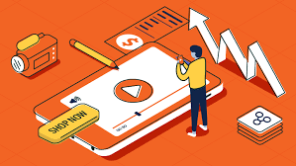

Trong số các nền kinh tế mới nổi, sự hiện diện của TMĐT ở Trung Quốc tiếp tục được mở rộng. Với 384 triệu người sử dụng Internet, doanh số bán lẻ của cửa hàng trực tuyến ở Trung Quốc đã tăng 36,6 tỷ USD tăng năm 2009 và một trong những lý do đằng sau sự tăng trưởng kinh ngạc là cải thiện độ tin cậy của khách hàng. Các công ty bán lẻ Trung Quốc đã giúp người tiêu dùng cảm thấy thoải mái hơn khi mua hàng trực tuyến.

TMĐT cũng được mở rộng trên khắp Trung Đông. Với sự ghi nhận là khu vực có tăng trưởng nhanh nhất thế giới trong việc sử dụng Internet từ năm 2000 đến năm 2009, hiện thời khu vực có hơn 60 triệu người sử dụng Internet. Bán lẻ, du lịch và chơi game là các phần trong TMĐT hàng đầu ở khu vực, mặc dù có các khó khăn như thiếu khuôn khổ pháp lý toàn khu vực và các vấn đề hậu cần trong giao thông vận tải qua biên giới. TMĐT đã trở thành một công cụ quan trọng cho thương mại quốc tế không chỉ bán sản phẩm mà còn quan hệ với khách hàng.

Việc đánh giá tình hình phát triển TMĐT của một quốc gia hay một vùng lãnh thổ, có ý nghĩa quan trọng đối với các nhà hoạch định chính sách và pháp luật cũng như các nhà đầu tư. Trên quy mô toàn cầu, những tổ chức như ITU hay EIU hàng năm đưa ra các chỉ số định lượng về sự phát triển công nghệ thông tin hay kinh tế số.

Ở Việt Nam, Hiệp hội TMĐT Việt Nam (VECOM) đã tiến hành hoạt động xây dựng Chỉ số TMĐT lần đầu tiên vào năm 2012. Chỉ số TMĐT (viết tắt là EBI từ tiếng Anh E-Business Index) được xây dựng dựa trên bốn nhóm tiêu chí lớn. Nhóm thứ nhất là nguồn nhân lực và hạ tầng công nghệ thông tin. Nhóm thứ hai là giao dịch DN với người tiêu dùng (B2C). Nhóm thứ ba là giao dịch giữa DN với DN (B2B). Nhóm thứ tư là giao dịch giữa chính phủ với DN (G2B). EBI sẽ giúp các đối tượng quan tâm đến TMĐT nhanh chóng xác định được mức độ triển khai TMĐT trên phạm vi cả nước cũng như tại từng địa phương, sự tiến bộ qua các năm và gợi ý cho mỗi địa phương những giải pháp cần thiết để nâng cao ứng dụng TMĐT.

1. **Quy định của pháp luật VN về TMĐT:**

Tháng 11/2005, Quốc hội đã thông qua Luật Giao dịch điện tử. Để Luật vào cuộc sống, tháng 6/2006 Chính phủ đã ban hành Nghị định số 57/2006/NĐ-CP về TMĐT. Đầu năm 2007, Chính phủ Việt Nam ban hành Nghị định số 27/2007/NĐ-CP ngày 23/02/2007 về giao dịch điện tử trong hoạt động tài chính; Nghị định số 26/2007/NĐ-CP ngày 15/02/2007 quy định chi tiết thi hành Luật Giao dịch điện tử về chữ ký số và dịch vụ chứng thực chữ ký số và Nghị định số 35/2007/NĐ-CP ngày 08/03/2007 về giao dịch điện tử trong hoạt động ngân hàng.



Nội dung chủ yếu của Nghị định 57/2006/NĐ-CP thừa nhận giá trị pháp lý của chứng từ điện tử trong hoạt động thương mại, ngoài ra có một số quy định cụ thể khác. Cho tới cuối năm 2012, TMĐT ở Việt Nam phát triển nhanh và đa dạng, đồng thời cũng xuất hiện những mô hình mang danh nghĩa TMĐT thu hút rất đông người tham gia nhưng gây tác động xấu tới xã hội.

Ngày 16/5/2013, Chính phủ đã ban hành Nghị định số 52/2013/NĐ-CP về TMĐT thay thế cho Nghị định 57/2006/NĐ-CP. Nghị định mới đã quy định những hành vi bị cấm trong TMĐT, quy định chặt chẽ trách nhiệm của các thương nhân cung cấp các dịch vụ bán hàng trực tuyến, trách nhiệm của cơ quan quản lý nhà nước về TMĐT. Một trong những mục tiêu quan trọng của Nghị định mới là tạo môi trường thuận lợi hơn cho TMĐT, nâng cao lòng tin của người tiêu dùng khi tham gia mua sắm trực tuyến.

1. **Sự phát triển TMĐT ở VN:**

Với sự phát triển của Internet, 3G và các thiết bị di động, đặc biệt là smartphone cùng hàng ngàn thẻ ngân hàng phát hành mỗi ngày, TMĐT Việt Nam đang đứng trước thời cơ bùng nổ với doanh thu dự kiến lên đến 4 tỷ USD trong năm 2015. Những nỗ lực đẩy mạnh TMĐT của Việt Nam đã mang lại hiệu quả nhất định.

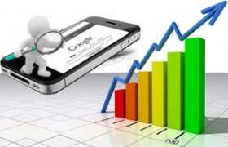

Theo Cục TMĐT và Công nghệ thông tin, (Bộ Công Thương), TMĐT đang có bước phát triển rất nhanh nhờ hệ thống viễn thông phát triển vượt bậc với khoảng 1/3 dân số Việt Nam truy cập Internet. Tỷ lệ website có tính năng đặt hàng trực tuyến là 58%, trong đó tỷ lệ website có tính năng thanh toán trực tuyến là 15%.

Cũng theo kết quả điều tra khảo sát năm 2014 của Cục TMĐT và Công nghệ thông tin, giá trị mua hàng trực tuyến của một người trong năm ước tính đạt khoảng 145 USD và doanh số thu từ TMĐT B2C đạt khoảng 2,97 tỷ USD, chiếm 2,12% tổng mức bán lẻ hàng hóa cả nước. Sản phẩm được lựa chọn tập trung vào các mặt hàng như đồ công nghệ và điện tử (60%), thời trang, mỹ phẩm (60%), đồ gia dụng (34%), sách, văn phòng phẩm (31%) và một số các mặt hàng khác. Tại Việt Nam, phần lớn người mua sắm sau khi đặt hàng trực tuyến vẫn lựa chọn hình thức thanh toán tiền mặt (64%), hình thức thanh toán qua ví điện tử chiếm 37%, và hình thức thanh toán qua ngân hàng chiếm 14%.

Báo cáo mới nhất của eMarketer, một hãng nghiên cứu đến từ Mỹ cũng cho thấy, Việt Nam là thị trường bùng nổ của smartphone (điện thoại thông minh) với 30% dân chúng sử dụng. Thời gian online trên thiết bị di động cũng chiếm tới 1/3 ngày của người tiêu dùng Việt Nam.

Sự phổ cập của Internet, 3G và các thiết bị di động đã chắp thêm sức mạnh cho TMĐT cất cánh. Căn cứ vào những số liệu trên và ước tính giá trị mua hàng trực tuyến của mỗi người vào năm 2015 tăng thêm 30 USD so với năm 2013, thì dự báo doanh số mua bán trực tuyến của Việt Nam năm 2015 sẽ đạt 4 tỷ USD. Các DN trong và ngoài nước đang chạy đua cạnh tranh thị phần với nhiều chiến lược kinh doanh mới, trong đó, kinh doanh trên ứng dụng điện thoại thông minh được dự báo sẽ diễn ra rất sôi động.

Google đã trở thành thành viên của Hiệp hội TMĐT Việt Nam và không giấu diếm kỳ vọng thu được 30 triệu USD mỗi năm từ thị trường này. Alibaba và eBay cũng đã nhanh chân tìm được đại diện chính thức, trong khi Amazon và Rakuten đang tiến tới việc thiết lập quan hệ đối tác hoặc mua cổ phần tại các hãng TMĐT Việt Nam. Một số DN Thái Lan, Hàn Quốc cũng đang tìm đường đầu tư, có thể thông qua một DN khác hoặc tự thực hiện.

Trong nước, mặc dù chưa có tên tuổi nào nổi bật hẳn lên nhưng số lượng các công ty tham gia lĩnh vực này đã “trăm hoa đua nở” với một số tên tuổi có thể kể đến như Vật Giá, VCCorp, Chợ Điện Tử (Peacesoft), Mekongcom....

# **CHƯƠNG II: CÁC MÔ HÌNH THƯƠNG MẠI ĐIỆN TỬ**

1. **Các hình thức TMĐT:**

TMĐT ngày nay liên quan đến tất cả mọi thứ từ đặt hàng nội dung “kỹ thuật số” cho đến tiêu dùng trực tuyến tức thời, để đặt hàng và dịch vụ thông thường, các dịch vụ “meta” đều tạo điều kiện thuận lợi cho các dạng khác của TMĐT. Ở cấp độ tổ chức, các tập đoàn lớn và các tổ chức tài chính sử dụng Internet để trao đổi dữ liệu tài chính nhằm tạo điều kiện thuận lợi cho kinh doanh trong nước và quốc tế. Tính toàn vẹn dữ liệu và tính an ninh là các vấn đề rất nóng gây bức xúc trong TMĐT.

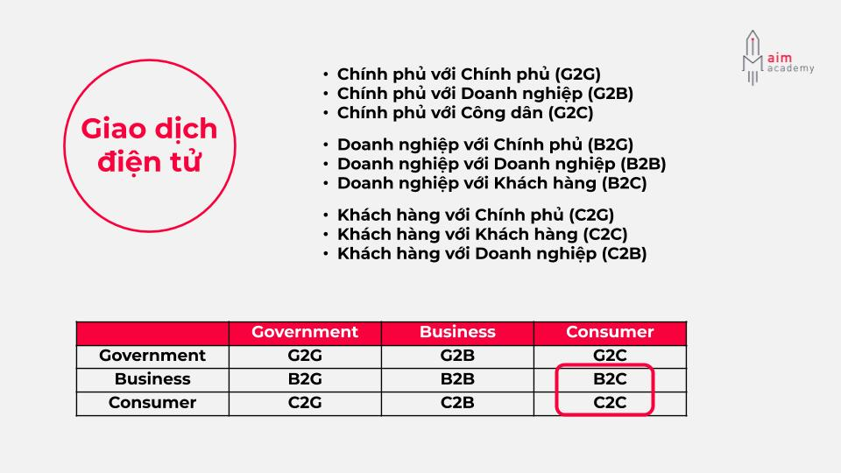

Hiện nay có nhiều tranh cãi về các hình thức tham gia cũng như cách phân chia các hình thức này trong TMĐT. Nếu phân chia theo đối tượng tham gia thì có 3 đối tượng chính bao gồm: Chính phủ (G - Goverment), DN (B - Business) và Khách hàng (C - Customer hay Consumer). Các dạng hình thức chính của TMĐT bao gồm:

1. *Mô hình B2B (Business to Business)*

Mô hình kinh doanh B2B (từ viết tắt của cụm từ **Business to Business**) dùng để chỉ hình thức kinh doanh, buôn bán giữa doanh nghiệp và doanh nghiệp, thông thường là mô hình kinh doanh thương mại điện tử và các giao dịch diễn ra chủ yếu trên các kênh thương mại điện tử hoặc sàn giao dịch điện tử, một số giao dịch phức tạp hơn cũng có thể diễn ra bên ngoài thực tế, từ lập hợp đồng, báo giá cho đến mua bán sản phẩm.

B2B là khái niệm tồn tại từ khá lâu trước đây và được khá nhiều doanh nghiệp ưa chuộng bởi việc giao dịch và hợp tác giữa các doanh nghiệp với nhau thường mang lại lợi ích đa dạng và hiệu quả nhanh hơn, các doanh nghiệp cũng nhanh chóng khẳng định chỗ đứng trên thị trường thông qua hình thức hợp tác và làm việc cùng nhau.

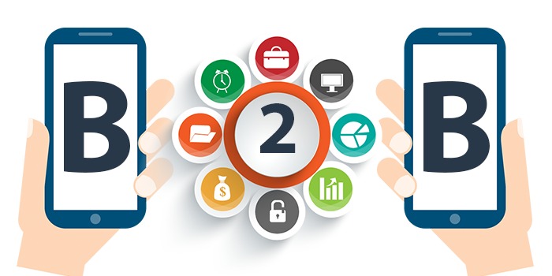

Khi các doanh nghiệp bắt đầu sử dụng website thương mại làm phương thức giao tiếp chính thì mô hình này ngày càng nở rộ hơn. Theo thống kê trong hai năm gần đây, tỷ lệ website hướng đến người tiêu dùng làm chủ đạo không tăng nhiều, trong đó tỷ lệ website hướng tới các đối tác là tổ chức hoặc doanh nghiệp tăng từ 76,4% đến 84,8% và vẫn còn dấu hiệu tiếp tục tăng.

Có thể nói B2B là hình thức kinh doanh khá quan trọng và đóng vai trò to lớn trong việc tăng doanh thu cũng như khả năng cạnh tranh của doanh nghiệp Tuy nhiên hiện nay, tại Việt Nam, mô hình này vẫn còn đang phát triển và được đánh giá là hơi chậm so với sự phát triển của các doanh nghiệp B2B trên thế giới.

1. *Mô hình B2C (Business to Customers)*

B2C là viết tắt của cụm từ Business To Consumer trong tiếng Anh. B2C là thuật ngữ mô tả giao dịch giữa các doanh nghiệp với người tiêu dùng. Đây là quá trình bán sản phẩm và dịch vụ trực tiếp giữa những người tiêu dùng là người cuối cùng mua sản phẩm và dịch vụ của [doanh nghiệp](https://vietnambiz.vn/doanh-nghiep-enterprise-la-gi-co-bao-nhieu-loai-hinh-doanh-nghiep-20190731100453711.htm" \o "doanh nghiệp). Hầu hết các doanh nghiệp bán trực tiếp cho người tiêu dùng có thể được gọi là các doanh nghiệp B2C.

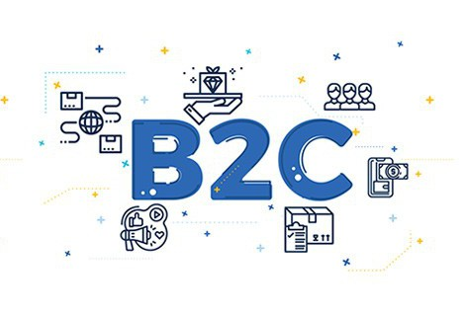

B2C trở nên vô cùng phổ biến trong thời gian bong bóng dot-com cuối thập niên 90 khi nó chủ yếu được dùng để chỉ các nhà bán lẻ trực tuyến bán sản phẩm và dịch vụ cho người tiêu dùng thông qua mạng Internet.

B2C là một trong những mô hình bán hàng phổ biến nhất và được biết đến rộng rãi trên thế giới.

B2C theo truyền thống được gọi là mua sắm tại các trung tâm thương mại, ăn uống tại nhà hàng, trả tiền cho việc xem phim,... Tuy nhiên, sự trỗi dậy của Internet đã tạo ra một kênh kinh doanh B2C hoàn toàn mới dưới hình thức [thương mại điện tử](https://vietnambiz.vn/thuong-mai-dien-tu-e-commerce-la-gi-cac-loai-hinh-giao-dich-20190801150639309.htm" \o "thương mại điện tử) hoặc bán hàng hóa và dịch vụ qua Internet.

Bất kì doanh nghiệp nào phụ thuộc vào doanh số B2C đều phải duy trì mối quan hệ tốt với khách hàng của họ để đảm bảo họ sẽ quay lại. Không giống như B2B có các chiến dịch tiếp thị hướng đến việc chứng minh giá trị của sản phẩm hoặc dịch vụ, các công ty dựa vào B2C phải đưa ra những hoạt động tiếp thị hướng đến cảm xúc của khách hàng.

1. *Mô hình B2G (Business to Government)*

B2G mô tả mối quan hệ giữa doanh nghiệp và cơ quan có thẩm quyền, chẳng hạn như cơ quan thuế. Từ viết tắt B2G là viết tắt của cụm từ doanh nghiệp với chính phủ. Đôi khi B2A (từ doanh nghiệp đến chính quyền) cũng được sử dụng và bao gồm cả giao dịch và giao tiếp giữa hai bên.

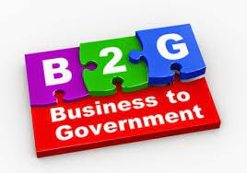

Nói chung, B2G bao gồm tất cả các loại quan hệ giữa cơ quan công quyền như chính phủ và công ty. Các dịch vụ công cộng là điểm liên lạc cho các vấn đề pháp lý, ví dụ, nhưng cũng có thể tương tác với các công ty dưới hình thức vận động hành lang. Một hình thức hợp tác thứ ba giữa các công ty và cơ quan công quyền cũng được hiểu là mối quan hệ B2G là quan hệ đối tác công tư (PPP – the public-private partnership ).

Để đơn giản hóa các quy trình cho cả công ty và cơ quan công quyền, giao tiếp trong B2G đang ngày càng diễn ra trực tuyến. Đối với các công ty, việc xử lý các ứng dụng nhanh hơn đáng kể là lý tưởng và có nghĩa là một giao dịch hiệu quả hơn có thể diễn ra. Ví dụ: bạn có thể tải xuống các biểu mẫu trực tiếp hoặc chuyển các khoản thuế của bạn. B2G thường được dự định là một mối quan hệ làm việc lâu dài và được đặc trưng bởi một khối lượng đặt hàng cao. Do đó, điều quan trọng là cả hai bên phải giao tiếp nhanh và hoạt động tốt.

Nếu cơ quan chính phủ yêu cầu dịch vụ hay sản phẩm như những giải pháp công nghệ cho việc xử lý dữ liệu, hay làm làm cho một dự án xây dựng xảy ra, chính quyền giao các hợp đồng cần thiết cho các công ty tư nhân. Những loại đơn đặt hàng này rất hấp dẫn đối với các công ty, vì chúng thường đại diện cho một nguồn thu nhập an toàn. Các biện pháp tiếp thị trong giao dịch giữa doanh nghiệp với chính phủ được sử dụng để thuyết phục các cơ quan về lợi ích của các sản phẩm và dịch vụ của công ty.

Một ví dụ kinh điển về điều này là các hội chợ khu vực được tổ chức cho cộng đồng. Các công ty có cơ hội trình bày các sản phẩm và dịch vụ có lợi cho cộng đồng địa phương tại các hội chợ này. Đây có thể là các sản phẩm hoặc đổi mới để xử lý chất thải hoặc cung cấp năng lượng và nước, ví dụ. Đây chỉ là một ví dụ và mối quan hệ giữa các công ty và chính quyền là có thể và quan trọng trong nhiều lĩnh vực khác.

1. *Mô hình C2C (Customers to Customers)*

C2C là viết tắt tiếng anh của cụm từ Consumer To Consumer (tạm dịch là: Người tiêu dùng tới người tiêu dùng). Đúng như tên gọi, C2C là mô hình kinh doanh mà trong đó đại diện phía bên mua và bán đều là các cá nhân. Thường giao dịch này sẽ được thực hiện trong môi trường trực tuyến, thông qua một bên thứ ba là các nền tảng bán hàng trực tuyến trung gian, hoặc những trang web đấu giá trung gian.

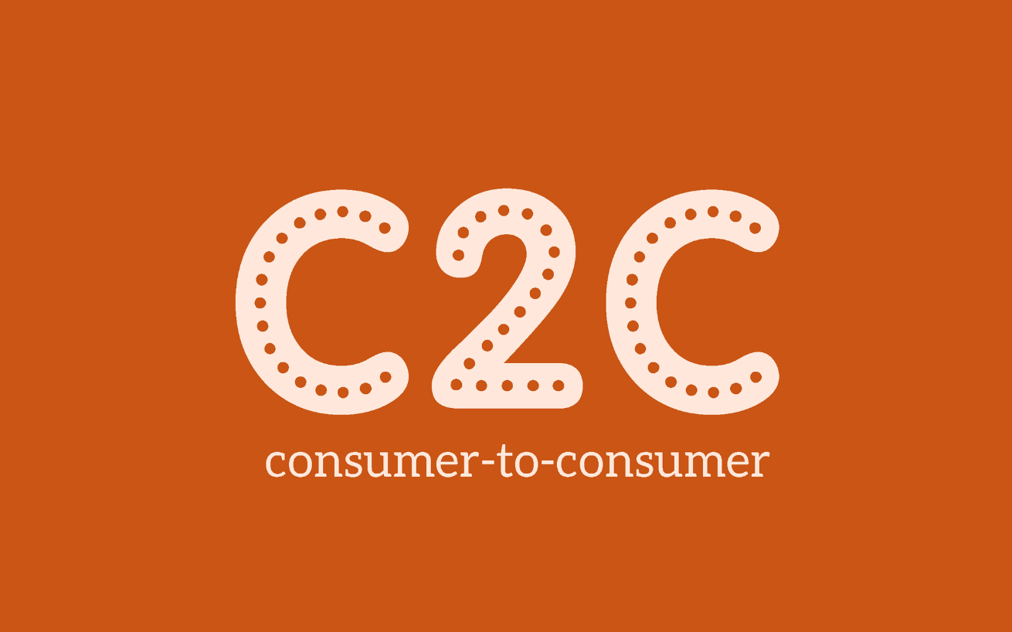

mô hình C2C sẽ là việc giao thương giữa các cá nhân với nhau, không có sự tham gia mua bán của doanh nghiệp. Chính vì vậy, đặc điểm C2C sẽ sở hữu những yếu tố như:

Cạnh tranh về sản phẩm, mặt hàng kinh doanh: Là mô hình kinh doanh giữa các cá nhân, vậy nên C2C cho phép khách hàng trao đổi mua bán sản phẩm qua lại với nhau. Những cá nhân này không phải doanh nghiệp sản xuất, vậy nên những sản phẩm họ bán có thể đã không còn xuất hiện trên thị trường tuy nhiên vẫn được nhiều đối tượng quan tâm, ưa chuộng.

* Tỷ suất lợi nhuận cho người bán cao hơn: Do không còn sự tác động từ phía doanh nghiệp sản xuất, nhà bán lẻ hay nhà bán buôn, vậy nên cá nhân người bán sẽ được hưởng tỷ suất lợi nhuận cao hơn.
* Thiếu kiểm soát trong chất lượng và thanh toán: Cũng chính vì không có sự can thiệp của phía nhà sản xuất hay phía bán lẻ, bán buôn vậy nên mọi sản phẩm giao dịch trong mô hình C2C sẽ không được kiểm soát chặt chẽ về mặt chất lượng cũng như khâu thanh toán.

Sau khi hiểu được khái niệm và đặc điểm của mô hình **C2C là gì**, chắc hẳn bạn cũng đã mường tượng được phần nào những hoạt động trong mô hình kinh doanh này. Cụ thể, những hoạt động chủ yếu trong mô hình C2C sẽ là:

* Đấu giá: Đây là hoạt động phổ biến của mô hình C2C với sự xuất hiện của trang đấu giá nổi tiếng toàn cầu là [eBay](https://marketingai.admicro.vn/ebay-la-gi). Nền tảng này cho phép cá nhân đăng bán sản phẩm cá nhân của mình và đặt một mức giá sàn, sau đó những cá nhân có nhu cầu mua sản phẩm sẽ đấu giá. Người đưa ra mức giá cao nhất sẽ sở hữu được sản phẩm.
* Giao dịch trao đổi: Là hoạt động trao đổi của người dùng hoặc thông tin, trong đó người dùng sẽ trao đổi với nhau dưới hình thức vật phẩm đổi lấy vật phẩm khác ngang giá.
* Dịch vụ hỗ trợ: Sở dĩ giao dịch trong mô hình C2C là giữa các cá nhân xa lạ với nhau. Vậy nên những dịch vụ hỗ trợ xuất hiện để đứng ra hỗ trợ về mặt chất lượng, thanh toán hoặc tăng độ tin cậy. Điển hình là [Paypal](https://marketingai.admicro.vn/paypal-la-gi" \t "_blank)nhằm hỗ trợ về mặt thanh toán.
* Bán tài sản ảo: Tài sản ảo ở đây là những vật phẩm trong các trò chơi mà người chơi sở hữu được. Họ sẽ đem những vật phẩm này trao đổi, buôn bán với những người chơi khác.



Sau phần giải thích khái niệm **C2C là gì**, có thể thấy C2C hiện là mô hình nổi bật của thương mại điện tử. Ví dụ điển hình về mô hình C2C trong thương mại điện tử chính là sự xuất hiện của các sàn giao dịch như: Lazada, Vatgia, **[Sendo](https://marketingai.admicro.vn/sendo-la-gi-cach-ban-hang-tren-sendo/" \t "_blank)**, Shopee, Chotot,…. Đó là những nền tảng tại đó người dùng có thể rao vặt, đăng tin bán sản phẩm của mình. Tuy nhiên họ sẽ không cung cấp các dịch vụ khác như giao nhận, thanh toán đảm bảo. Tất cả những yếu tố này, các nền tảng thương mại điện tử đều cần thông qua một bên cung cấp dịch vụ đó, điển hình như: Giaohangtietkiem, GHN cho vận chuyển hoặc Momo, Airpay cho khâu thanh toán. Về cách hoạt động, các tin rao bán sản phẩm sẽ được phân loại theo từng chuyên mục ngành khác nhau như: thời trang, thực phẩm, đồ gia dụng, đồ điện tử,…

Một khi hiểu biết **C2C là gì** thì bạn nên biết rằng mô hình này mang lại những lợi ích gì khi kinh doanh? Hiện nay nhìn vào những sàn thương mại điện tử, điển hình là [**Shopee**](https://marketingai.admicro.vn/shopee-la-gi-cach-ban-hang-tren-shopee/) là minh chứng rõ ràng nhất cho lợi ích mà mô hình C2C mang lại. Mặc dù mỗi sàn thương mại điện tử lại có một mô hình kinh doanh riêng, không phải tất cả đều là C2C. Tuy nhiên chúng đều có mục đích chung là trở thành cầu nối trung gian giữa người bán và người mua. Xét riêng về mô hình C2C, những lợi ích mà mô hình này mang lại có thể kể đến như:

* Đăng tin rao bán dễ dàng, không quy định về số lượng: Có những món đồ bạn mua về nhưng không có nhu cầu sử dụng tới, hoặc đã từng qua sử dụng nhưng còn cần thiết nữa, tất cả đều có thể được rao bán dễ dàng trên các sàn thương mại điện tử C2C. Điều này giúp bạn tận dụng được giá trị của món đồ một cách triệt để nhất. Ngoài ra, bạn có thể thoải mái rao bán bao nhiêu món hàng tùy thích, không bị giới hạn về số lượng.
* Tăng khả năng kết nối giữa người mua và người bán: Một số trang web hoạt động theo mô hình C2C, điển hình là Facebook là nơi được nhiều người tìm đến để rao bán sản phẩm. Người mua có thể đăng tin tìm người mua hàng, từ đó người bán có thể tìm được món hàng cần mua dễ dàng hơn. Nhờ vậy mà tăng được khả năng người bán tìm được khách hàng phù hợp, còn người mua tìm được sản phẩm theo mong muốn.
* Giảm được chi phí hoa hồng cho môi giới: Như đã đề cập ở phía trên, mô hình C2C giúp cho giá bán không bị ảnh hưởng bởi cách định giá truyền thống, khi không còn sự xuất hiện của phía nhà sản xuất, nhà bán buôn. Người mua và người bán được kết nối trực tiếp với nhau để giao dịch. Nhờ vậy sẽ mang lại lợi ích cho cả hai phía, phía người bán không phải chiết khấu doanh thu cho phía bên thứ 3, nhờ vậy tỷ suất lợi nhuận sẽ cao hơn. Về phía người mua cũng được hưởng lợi vì giá mua sẽ rẻ hơn mức giá thông thường.

*Ưu điểm của mô hình C2C:*

* Tận dụng được tối đa giá trị sản phẩm: Mô hình C2C giúp người có nhu cầu muốn bán những sản phẩm không có nhu sử dụng, hoặc những sản phẩm đã qua sử dụng nhưng người dùng không còn nhu cầu. Nhờ vậy mà giá trị của sản phẩm được tận dụng tối đa, không bị bỏ đi lãng phí. Thậm chí có những sản phẩm được liệt vào danh sách “hàng hiếm” bởi có thể nó không còn được sản xuất, nhiều người sẽ mua về để sưu tầm trưng bày.
* Mang lại lợi ích cho cả phía người bán và người mua: Như đã đề cập ở trên, mô hình C2C mang lại được lợi ích đồng thời cho cả hai phía. Do tính chất không có sự tham gia phía môi giới, trung gian vậy nên người mua và người bán có thể thoải mái định giá với nhau. Chính vì vậy mà giá thành sản phẩm không bị ràng buộc bởi cách định giá truyền thống. Người bán có thể được hưởng mức lợi nhuận cao hơn, còn người mua sẽ được mua với mức giá rẻ hơn.

*Nhược điểm của mô hình C2C:*

* Không có sự kiểm soát về chất lượng sản phẩm: Vì mô hình C2C là giao dịch giữa người tiêu dùng với người tiêu dùng. Có nghĩa là sản phẩm mà người mua nhận được đến trực tiếp từ một cá nhân khác, hoàn toàn không có sự đảm bảo từ bất kỳ một bên nào. Vậy nên rất có thể bạn sẽ nhận phải sản phẩm có chất lượng không như cam kết.
* Chưa hoàn toàn đảm bảo về mặt thanh toán: Về phía người mua, họ có thể phải chịu rủi ro là sản phẩm không đảm bảo được chất lượng thì ngược lại, về phía người bán họ cũng phải chịu rủi ro về thanh toán. Không có một bên nào đứng ra đảm bảo rằng người mua sẽ “chắc chắn” trả tiền.

1. *Mô hình C2B (Customers to Business)*

C2B là mô hình kinh doanh trong đó người tiêu dùng tạo ra giá trị và bán lại giá trị đó cho doanh nghiệp. Trái ngược với khái niệm phổ biến về [B2C](https://vietnambiz.vn/b2c-la-gi-cac-loai-mo-hinh-kinh-doanh-b2c-20190808100636765.htm) nơi các công ty cung cấp hàng hóa và dịch vụ cho người tiêu dùng cuối, mô hình C2B cho phép doanh nghiệp trích xuất giá trị từ người tiêu dùng và ngược lại.

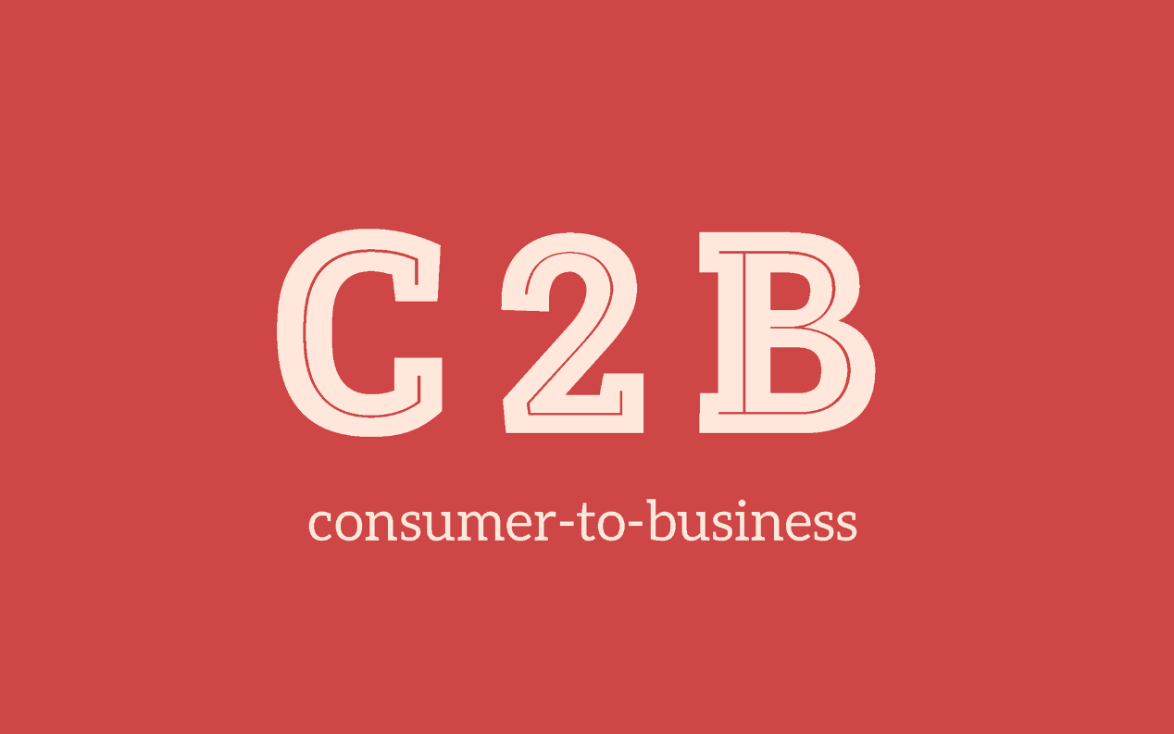

Ví dụ: Khi người tiêu dùng viết đánh giá hoặc đưa ra ý tưởng hữu ích để phát triển sản phẩm mới thì người tiêu dùng đó đang tạo giá trị cho doanh nghiệp nếu như doanh nghiệp chấp nhận những thông tin đầu vào đó.

Các [mô hình kinh doanh](https://vietnambiz.vn/mo-hinh-kinh-doanh-business-model-la-gi-20190731174528385.htm" \o "mô hình kinh doanh) của C2B bao gồm mô hình đấu giá ngược hoặc mô hình thu thập nhu cầu, cho phép người mua đặt tên và định giá riêng cho hàng hóa hoặc dịch vụ của họ. Trang web thu thập giá thầu nhu cầu sau đó cung cấp giá thầu cho người bán tham gia.

Trong thị trường C2B, các vai trò liên quan đến giao dịch phải được thiết lập và người tiêu dùng phải cung cấp được giá trị cho doanh nghiệp.

Một hình thức khác của C2B xảy ra khi người tiêu dùng cung cấp cho [doanh nghiệp](https://vietnambiz.vn/doanh-nghiep-enterprise-la-gi-co-bao-nhieu-loai-hinh-doanh-nghiep-20190731100453711.htm" \o "doanh nghiệp) cơ hội dựa trên phí tiếp thị sản phẩm của doanh nghiệp trên blog của người tiêu dùng.

Ví dụ, các doanh nghiệp về thực phẩm có thể thuê các food blogger quảng cáo cho sản phẩm của họ. Các đánh giá trên Youtube hoặc blog có thể được khuyến khích bởi các sản phẩm miễn phí hoặc thanh toán trực tiếp.

Mô hình C2B đã phát triển mạnh mẽ trong thời đại Internet vì khả năng tiếp cận những khách hàng đã có sự kết nối tới thương hiệu. Khi mối quan hệ kinh doanh đã từng chỉ là một chiều, với việc các công ty đưa dịch vụ và hàng hóa tới người tiêu dùng, mạng lưới hai chiều mới đã cho phép người tiêu dùng trở thành doanh nghiệp của chính họ.

Để mối quan hệ C2B được hình thành, những người tham gia phải được xác định rõ ràng. Người tiêu dùng có thể là bất kì cá nhân nào, có sản phẩm hoặc dịch vụ nào đó để cung cấp cho doanh nghiệp. Ví dụ: có thể là một blogger giới thiệu sản phẩm cho các nhãn hàng, một nhiếp ảnh gia cung cấp hình ảnh cho các doanh nghiệp.

Người tiêu dùng cũng có thể là người trả lời các cuộc thăm dò thông qua trang khảo sát hoặc cung cấp dịch vụ tuyển dụng bằng cách giới thiệu ai đó thông qua các trang web giới thiệu tuyển dụng.

Doanh nghiệp trong mô hình này có thể là bất kì công ty nào có kế hoạch mua hàng hóa hoặc dịch vụ từ các cá nhân trực tiếp hoặc thông qua người trung gian. Đối tượng trung gian sẽ kết nối doanh nghiệp cần một dịch vụ hoặc hàng hóa nào đó với những cá nhân có khả năng cung cấp chúng, trung gian hoạt động như một cổng thông tin cho cả người mua và người bán.

Các trung gian thúc đẩy hàng hóa và dịch vụ thông qua các kênh phân phối và cung cấp cho các cá nhân dịch vụ quảng cáo, hậu cần và chuyên môn kĩ thuật.

Bởi C2B là một mô hình tương đối mới, các vấn đề pháp lí tiềm ẩn như cách lập hóa đơn và nhận tiền vẫn chưa được giải quyết một cách triệt để. Một công ty truyền thống sẽ chỉ cần trả lương cho một nhóm nhân viên nhất định, nhưng các doanh nghiệp C2B có thể phải xử lí hàng ngàn khoản thanh toán của khách hàng.

Theo đuổi cách tiếp cận C2B là một lựa chọn chiến lược và đòi hỏi phải có cam kết liên quan đến người tiêu dùng trong các quyết định kinh doanh. Điều này cần thêm nỗ lực, nguồn lực và kỉ luật để tránh tập trung vào nội bộ, nhưng điều quan trọng là doanh nghiệp phải thành công trong thị trường hướng đến người tiêu dùng.

1. *Mô hình C2G (Customers to Government)*

Bạn có bao giờ thực hiện trả phí cho chỗ đậu xe hơi bằng ứng dụng trên điện thoại chưa? Nếu rồi thì bạn đã có kinh nghiệm về C2G rồi đấy! Mô hình này cũng bao gồm nộp thuế trực tuyến và mua hàng hóa của cơ quan chính phủ được đấu giá online. Bất cứ khi nào bạn chuyển tiền cho một cơ quan công cộng qua internet, là bạn đang tham gia vào thương mại điện tử C2G.

1. *Mô hình G2G (Government to Government)*

G2G Là hình thức giao dịch trực tuyến không mang tính thương mại giữa các tổ chức chính phủ khác nhau với nhau. Hình thức này thường được áp dụng tại các nước đa chính phủ, ví dụ tiêu biểu là Anh.

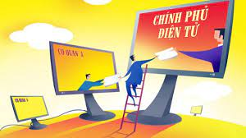

1. *Mô hình G2C (Government to Citizens)*

**Chính phủ với Công dân** (viết tắt **G2C** của từ **Government-to-citizen**) là mối liên kết thông tin giữa chính phủ và các công dân hoặc cá nhân riêng lẻ. Mô hình này thường xảy ra thông qua các Công nghệ Thông tin Liên lạc (ICT) nhưng cũng bao gồm gửi thư trực tiếp và các chiến dịch truyền thông. G2C có thể xảy ra trong các mức độ như đảng phái, bang và địa phương.

Ví dụ: Tổ chức bầu cử của công dân, thăm dò dư luận, quản lý quy hoạch xây dựng đô thị, tư vấn, khiếu nại, giám sát và thanh toán thuế, hoá đơn của các ngành với người thuê bao, dịch vụ thông tin trực tiếp 24x7, phục vụ công cộng, môi trường giáo dục.

1. *Mô hình G2B (Government to Business)*

Dịch vụ và quan hệ chính phủ đối với các doanh nghiệp, các tổ chức phi chính phủ, nhà sản xuất như: dịch vụ mua sắm, thanh tra, giám sát doanh nghiệp ( về đóng thuế, tuân thủ luật pháp,…); thông tin về quy hoạch sử dụng đất, phat triển đô thị, đấu thầu, xây dựng; cung cấp thông tin dạng văn bản, hướng dẫn sử dụng, quy định, thi hành chính sách nhà nước,… cho các doanh nghiệp. Đây là thành phần quan hệ cơ bản trong mô hình nhà nước là chủ thể quản lý vĩ mô nền kinh tế, xã hội thông qua chính sách, cơ chế và luật pháp và doanh nghiệp như là khách thể đại diện cho lực lượng sản xuất trực tiếp của cải vật chất của nền kinh tế.

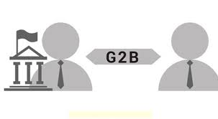

# **CHƯƠNG III: GIỚI THIỆU CÔNG CỤ PRESTASHOP**

1. **Tổng quan về Prestashop**

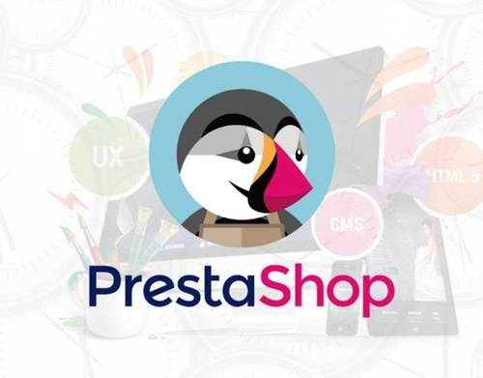

Prestashop là một công cụ quản lý thương mại điện tử đơn giản, hiệu quả. Theo khảo sát giữa các nền tảng thương mại điện tử trong những năm gần đây thì Prestashop đứng ở vị trí không cao. Tuy nhiên, giờ đây Prestashop đã cải thiện rất nhiều thông qua việc giới thiệu UI mới cùng các tính năng vô cùng tiện ích và đang cạnh tranh gay gắt với tất cả các đối tác của nó.

Một thập kỷ trước, khi các CMS không tìm thấy sự phổ biến của chúng trong các chuyên gia dựa trên web, việc tạo trang web / blog là một nhiệm vụ bất chính. Vào thời điểm đó, việc tạo ra một trang web mua sắm trực tuyến chức năng là một cơn ác mộng đối với họ, bởi vì quá trình đó đã trải qua quá trình mã hóa nghiêm trọng trong PHP, MySQL, HTML và các ngôn ngữ lập trình web khác.

Tuy nhiên, bây giờ, toàn bộ kịch bản đã thay đổi và chỉ mất vài phút hoặc vài giờ (tối đa) để thiết lập trang web Thương mại điện tử có thể là một nền tảng tốt để bán sản phẩm hoặc dịch vụ của bạn. Lý do duy nhất cho sự thay đổi này rất đơn giản là bạn có thể tìm thấy một số Hệ thống quản lý nội dung dựa trên thương mại điện tử cho web. Sử dụng các CMS như vậy, bạn có thể xác định lại quy trình phát triển trang web thương mại điện tử.

PrestaShop là một giải pháp thương mại điện tử hoàn toàn miễn phí đến từ cộng đồng nguồn mở. Bằng nền tảng miễn phí này, bạn sẽ có thể tạo Thương mại điện tử của mình mà không cần mã hóa. Theo Wikipedia, PrestaShop hiện có sức mạnh 165.000 trang web. CMS này, dựa trên công cụ mẫu MySQL, PHP và Smarty, đã giành được giải thưởng cho ứng dụng kinh doanh nguồn mở tốt nhất trong năm 2010 và 2011. Bây giờ, chúng ta sẽ đi qua các khía cạnh khác nhau của PrestaShop. Trước hết, chúng tôi sẽ kiểm tra cài đặt và các bước đầu tiên của giải pháp quản lý thương mại điện tử PrestaShop.

1. **Các tính năng của Prestashop**
2. *Các mô-đun:*

Giống như trường hợp của các plugin cho WordPress, PrestaShop rất phong phú về các mô-đun sẽ giúp bit Thương mại điện tử của bạn dễ sử dụng hơn, giàu tính năng, năng suất và sinh lợi. Bạn có thể nhận các mô-đun PrestaShop cho mọi danh mục của mục đích, chẳng hạn như SEO, Cổng thanh toán, phân tích, vận chuyển và giao hàng, bộ lọc tìm kiếm, di chuyển, bảo mật, quản lý nội dung, v.v. Rõ ràng, có hàng ngàn mô-đun miễn phí và trả phí để lựa chọn, và họ sẽ làm cho trang web của bạn hoạt động thông minh hơn.

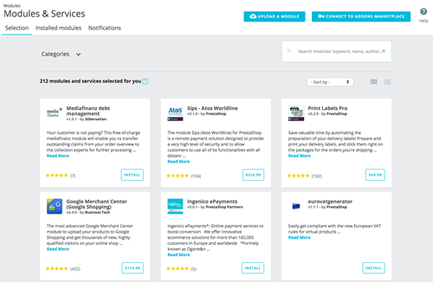

1. *Phân tích chuyên sâu:*

Khi bạn đang điều hành một cửa hàng, mặc dù là cửa hàng trực tuyến, bắt buộc phải theo dõi tất cả các giao dịch, chẳng hạn như bán hàng, thu nhập, chi tiêu, v.v. PrestaShop cung cấp các phương pháp khác nhau để phân tích như theo dõi khách [truy cập](https://www.semtek.com.vn/kiem-tra-luot-truy-cap-website/" \t "_self), tùy chọn để xem hồ sơ của người dùng, nhận được số lượng bán và đơn đặt hàng chính xác, [tỷ suất lợi nhuận](https://www.semtek.com.vn/ty-suat-loi-nhuan/" \t "_self) ròng theo thời gian thực, v.v … Tất nhiên, các tùy chọn này sẽ rất hữu ích khi bạn mong muốn cải thiện công việc thương mại điện tử của mình.

1. *Tùy chọn thanh toán dễ dàng:*

Tùy chọn thanh toán là một cái gì đó quan trọng trong khi thiết lập một trang web thương mại điện tử, mặc dù nó có thể là một trang web nhỏ. Khi bạn đang sử dụng PrestaShop, bạn không phải lo lắng về các tùy chọn thanh toán, vì PrestaShop sẽ cho phép [khách hàng](https://www.semtek.com.vn/khai-niem-khach-hang/" \l "Khai_niem_khach_hang_la_gi" \t "_self) của bạn thanh toán bằng thẻ tín dụng, kiểm tra, chuyển khoản, v.v. Ngoài ra, bạn có các tùy chọn để cài đặt các mô-đun mới để thực hiện các phương thức thanh toán mới trong trang web của bạn. Ngoài ra, còn có các tính năng như tích hợp với Authorize.net, cấu hình tự động của thuế, v.v.

1. **Ưu nhược điểm của Prestashop**
2. *Ưu điểm:*

* Đầy đủ các chức năng của một website bán hàng trực tuyến: thêm, sửa, xóa, thống kê sản phẩm, nhà sản xuất, nhà phân phối, khách hàng ,…
* Theo dõi tình trạng bán hàng, thông báo cho khách hàng bằng tin nhắn sms, thu thập thông tin khách hàng,…
* Áp dụng được nhiều phương thức thanh toán khác nhau với các đơn vị tiền tệ lưu hành phổ biến.
* Tốc độ tải và xử lý nhanh. An toàn, bảo mật.
* URL thân thiện, tối ưu máy tìm kiếm SEO, quản lý nội dung CMS…
* Bạn không cần quan tâm tới chi phí mua phần mềm hay vấn đề bản quyền vì Prestashop là phần mềm nguồn mở và hoàn toàn miễn phí.
* Thường xuyên cập nhật các phiên bản mới hơn để sửa các lỗi bugs và bổ sung thêm các chức năng, modules mới.
* Dễ dàng quản trị website với các công cụ tương đối đầy đủ và bảng điều hướng thuận tiện.
* Dễ dàng tích hợp và mở rộng phát triển các modules độc lập
* Giao diện thân thiện, dễ sử dụng, có thể thiết kế giao diện độc lập.
* Hỗ trợ trên nhiều ngôn ngữ phổ biến bao gồm cả Tiếng Việt, người sử dụng có thể buil riêng gói ngôn ngữ riêng phù hợp với nhu cầu của mình. PrestaShop e-Commerce sử dụng công nghệ Web 2.0 với sức mạnh của AJAX, JQuery library. Prestashop cũng sử dụng Smarty framework để giúp các nhà thiết kế web có thể tạo giao diện một cách dễ dàng mà không cần am hiểu nhiều ngôn ngữ lập trình PHP.

1. *Nhược điểm:*

* Khả năng quản lý Url-rewrite khá yếu, không có khả năng mở rộng tùy biến. Làm giảm đáng kể khả năng SEO của website.
* Thuật toán tìn kiếm của PrestaShop được đánh giá là khá yếu so với các Opensource khác.
* Kiến trúc Extensions hỗ trợ cho bên thứ 3 tự phát triển khá yếu

# **CHƯƠNG IV: DEMO TRANG WEB BÁN HÀNG C2C**

Tài Liệu Tham Khảo

1. . Báo cáo TMĐT 2014 – Bộ Công Thương
2. Giải pháp phát triển TMĐT - GS., TS. Đỗ Thế Tùng, Học viện Chính trị Quốc gia Hồ Chí Minh